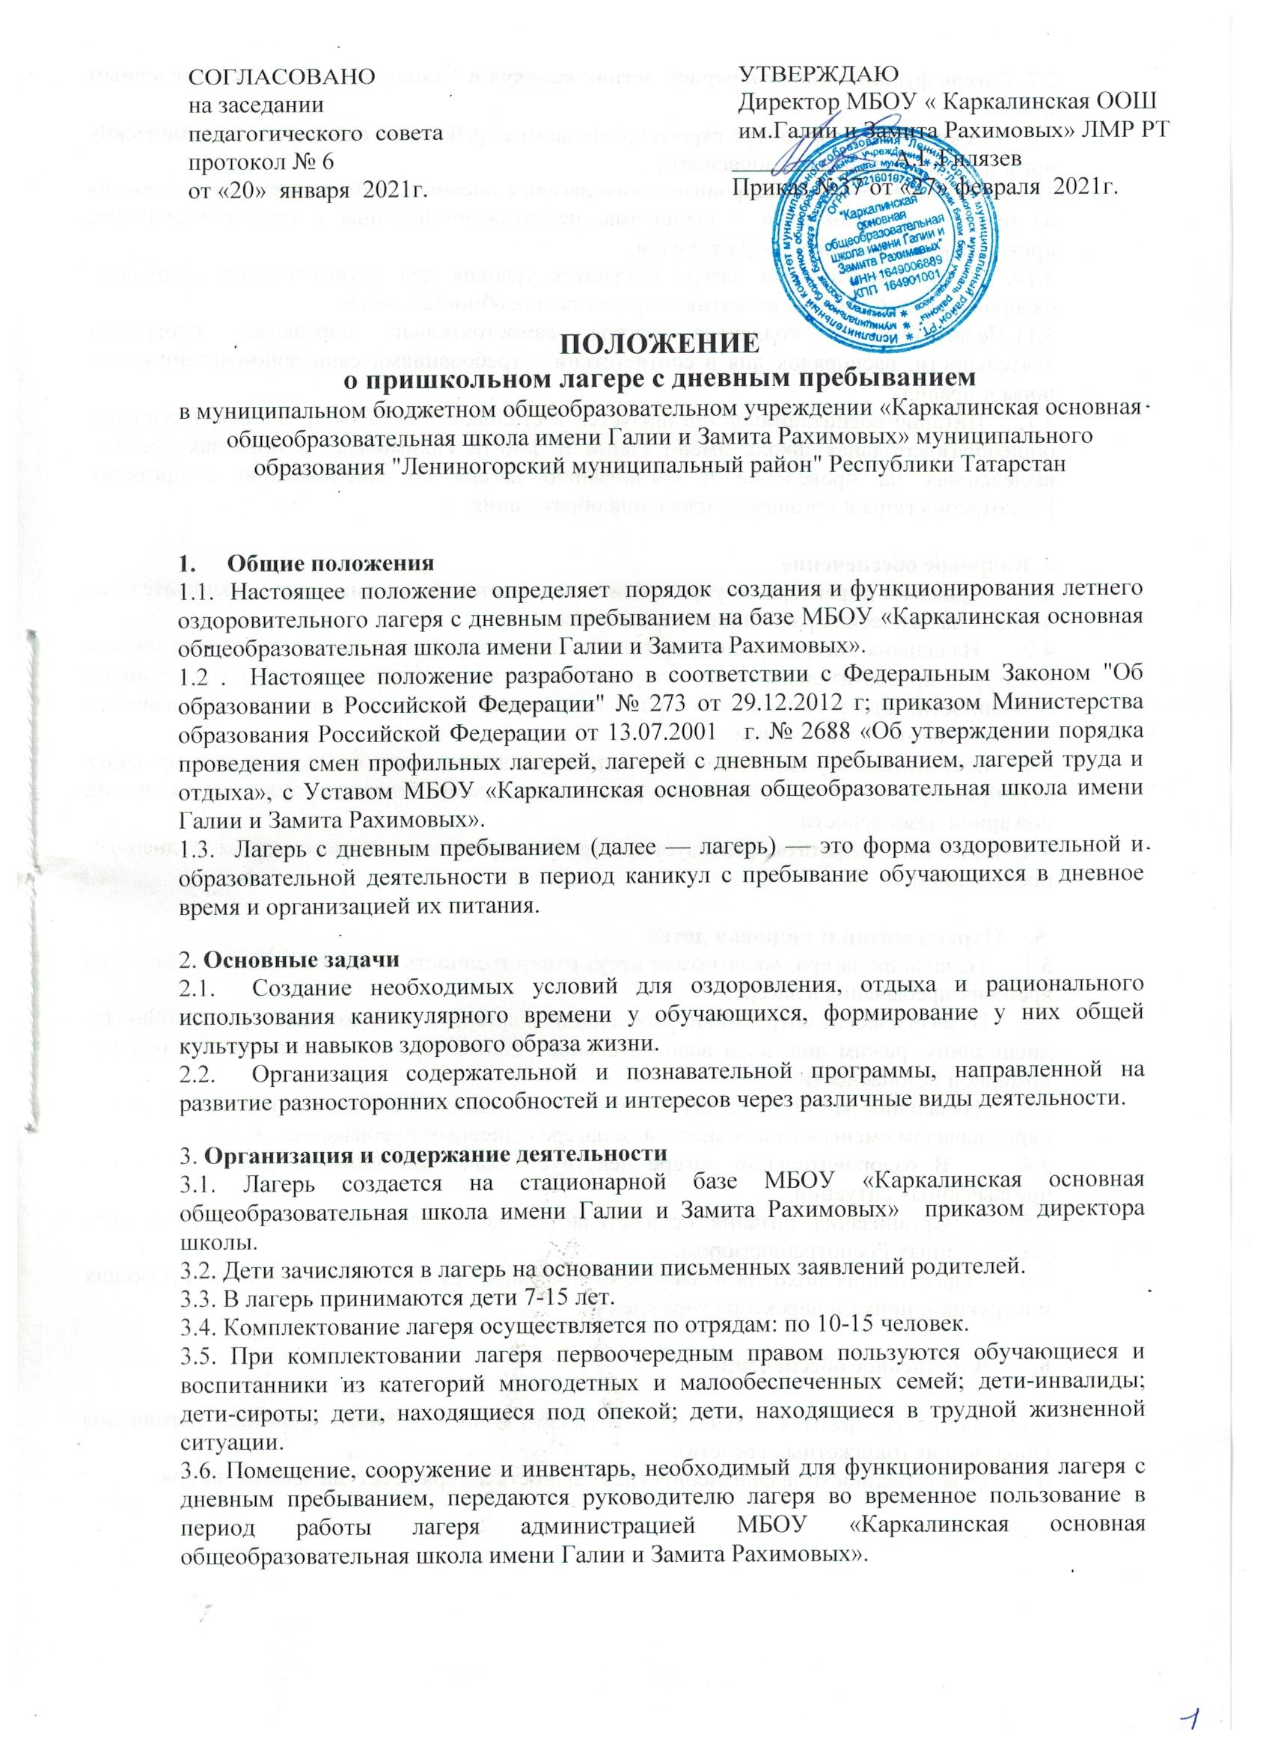
3.7. Лагерь функционирует в период летних каникул в 1 смену по срокам установленным УО.
3.8. В оздоровительном лагере строго соблюдаются требования санитарно- гигиенических норм и правил, техники безопасности.
3.9. Содержание работы оздоровительного лагеря с дневным пребыванием детей строится на принципах демократии и гуманизма, развития инициативы и самостоятельности, привития норм здорового образа жизни.
3.10. В оздоровительном лагере создаются условия для осуществления спортивно-оздоровительной работы, развития творческих способностей детей.
3.11.Педагогический коллектив лагеря самостоятельно определяет программу деятельности, распорядок дня в соответствии с требованиями санитарно-гигиенических норм и правил.
3.12. Питание воспитанников организуется в столовой МБОУ «Каркалинская основная общеобразовательная школа имени Галии и Замита Рахимовых» в пределах средств, выделенных на проведение и организацию лагеря по согласованию с органами Роспотребнадзора и органами управления образования.

4. Кадровое обеспечение
4.1. Приказом директора по учреждению назначается начальник лагеря, воспитатели из числа педагогических работников учреждения.
4.2. Начальник лагеря организует воспитательную деятельность, осуществляет связь с культурно-просветительными и спортивными учреждениями, ведет документацию. Обязанности, ответственность и права начальника лагеря и педагогов определяются должностными инструкциями.
4.3. Воспитатели осуществляют воспитательную деятельность по плану лагеря, проводят мероприятия, следят за соблюдением режима дня, правил безопасного поведения, правил пожарной безопасности.
4.4. Коллектив педагогов реализует авторскую программу летнего лагеря с дневным пребыванием.

5. Охрана жизни и здоровья детей
5.1. Начальник лагеря, воспитатели несут ответственность за жизнь и здоровье детей во время их пребывания в лагере.
5.2. Педагогические сотрудники, работающие в лагере, и дети должны строго соблюдать дисциплину, режим дня, план воспитательной работы, технику безопасности и правила пожарной безопасности.
5.3. Начальник лагеря проводит инструктаж по технике безопасности для сотрудников перед началом смены в оздоровительном лагере с дневным пребыванием детей.
5.4. В оздоровительном лагере действует план эвакуации на случай пожара и чрезвычайных ситуации.
5.5. Организация питания осуществляется на основе примерных норм питания, утверждённых Роспотребнадзором.
5.6. Организация походов и экскурсий производится на основании соответствующих инструкций, приказа директора учреждения.

6. Финансовое обеспечение

6.1. Лагерь содержится за счет родительского взноса и финансирования Управления Образования (бюджетных средств).
6.2. Ответственность за финансовую деятельность лагеря несет начальник лагеря.

